МІНІСТЕРСТВО ОСВІТИ І НАУКИ УКРАЇНИ

ДОНЕЦЬКИЙ НАЦІОНАЛЬНИЙ ТЕХНІЧНИЙ УНІВЕРСИТЕТ

КАФЕДРА ПРИКЛАДНОЇ МАТЕМАТИКИ І ІНФОРМАТИКИ

Практична робота №3

з дисципліни «Методи та системи штучного інтелекту»

на тему «СТРУКТУРИ ДАНИХ»

Варіант 4

Виконав:

студент гр. КІБ-21

Андрій Севастьянов

Перевірив:

асистент кафедри ПМІ

Андрій НІКІТЕНКО

Луцьк – 2024

**Мета роботи**: вивчити та засвоїти базові навички використання базових структур даних у Python. Дізнатися про принципи взаємодії з рядками та списками, кортежами та словниками, а також про основні вбудовані методи для їх обробки.

**Завдання:**

Перша частина

Дано рядок A=” **he thrusts his fists against the posts and still insists he sees the ghosts.**“ – замінити всі входження підрядка "th" на "st" і навпаки, замінити кожен пробіл на номер наступної за ним літери в алфавіті В=”abcdefghijklmnopqrstuvwxyz”.

Задані дві матриці однакового розміру X=(5 x 3), Y=(5 x 3) зі значеннями елементів від -10 до 10. Сформувати матрицю Z=(5 x 3), яка буде формуватися перенесенням відповідного елементу з матриць (Х або Y) модуль якого буде більшим(при однакових значеннях віддавати перевагу Y).

Друга частина

Використовуючи словники реалізувати довідник з тематикою відповідно до варіанту. Для довідника реалізувати функції:

* + Додавання;
  + Видалення;
  + Редагування;
  + Демонстрації всього довідника.

А також розрахункову функцію відповідно до варіанту

Довідник - «Транспортні компанії»

Поля - [Назва] [Кількість Авто] [Вартість 1км перевезення] [Адреса] [Макс. допустима вага]

Вивести компанії яких Макс. допустима вага більша за N (N вводити з клавіатури)

Програмний код першої частини:

import random  
def proc(text):  
 alphabet = "abcdefghijklmnopqrstuvwxyz"  
 result = ""  
 for i in range(len(text)):  
 if text[i] == ' ':  
 result += str(alphabet.find(text[i + 1]) + 1)  
 else:  
 result += text[i]  
 return result  
A = " he thrusts his fists against the posts and still insists he sees the ghosts."  
A1 = A.replace("th", "st")  
print(A1)  
A2 = proc(A1)  
print(A2)  
  
print("-" * 20)  
*# Задаємо матриці X та Y*X = [[random.randint(-10, 10) for i in range(3)] for i in range(5)]  
Y = [[random.randint(-10, 10) for i in range(3)] for i in range(5)]  
  
*# Заповнюємо Z нулями*Z = [[0]*3 for i in range(5)]  
  
'''  
Z = [[0, 0, 0],  
 [0, 0, 0],  
 [0, 0, 0],  
 [0, 0, 0],  
 [0, 0, 0]]  
'''  
*# Виконання завдання*for i in range(5):  
 for j in range(3):  
 if abs(Y[i][j]) >= abs(X[i][j]):  
 Z[i][j] = Y[i][j]  
 else:  
 Z[i][j] = X[i][j]  
  
*# Вивід результату*print("Матриця X:")  
for row in X:  
 print(row)  
print("\nМатриця Y:")  
for row in Y:  
 print(row)  
print("\nМатриця Z:")  
for row in Z:  
 print(row)

Програмний код другої частини:

*# Словник для зберігання даних про транспортні компанії*companies = {  
 "Нова Пошта": {  
 "vehicles": 1000,  
 "cost_per_km": 1.5,  
 "address": "вул. Київська, 12",  
 "max_weight": 30,  
 },  
 "Укрпошта": {  
 "vehicles": 500,  
 "cost_per_km": 1.2,  
 "address": "вул. Шевченка, 24",  
 "max_weight": 20,  
 },  
 "Делівері": {  
 "vehicles": 300,  
 "cost_per_km": 1.8,  
 "address": "вул. Франка, 36",  
 "max_weight": 50,  
 },  
}  
  
*# Валідація*def get_int_input(prompt):  
 while True:  
 try:  
 value = int(input(prompt))  
 return value  
 except ValueError:  
 print("Невірний формат. Введіть число.")  
  
def get_float_input(prompt):  
 while True:  
 try:  
 value = float(input(prompt))  
 return value  
 except ValueError:  
 print("Невірний формат. Введіть число з плаваючою комою.")  
  
*# Функція для додавання нової компанії*def add_company():  
 name = input("Введіть назву компанії: ")  
 vehicles = get_int_input("Введіть кількість автомобілів: ")  
 cost_per_km = get_float_input("Введіть вартість 1 км перевезення: ")  
 address = input("Введіть адресу: ")  
 max_weight = get_int_input("Введіть максимальну допустиму вагу: ")  
  
 companies[name] = {  
 "vehicles": vehicles,  
 "cost_per_km": cost_per_km,  
 "address": address,  
 "max_weight": max_weight,  
 }  
  
*# Функція для видалення компанії*def remove_company():  
 name = input("Введіть назву компанії для видалення: ")  
  
 if name in companies:  
 del companies[name]  
 print(f"Компанія {name} успішно видалена.")  
 else:  
 print(f"Компанія {name} не знайдена.")  
  
*# Функція для редагування інформації про компанію*def edit_company():  
 while True:  
 name = input("Введіть назву компанії для редагування: ")  
 if name in companies:  
 company = companies[name]  
  
 vehicles = get_int_input("Введіть нову кількість автомобілів (або Enter для пропуску): ")  
 if vehicles:  
 company["vehicles"] = vehicles  
 cost_per_km = get_float_input("Введіть нову вартість 1 км перевезення (або Enter для пропуску): ")  
 if cost_per_km:  
 company["cost_per_km"] = cost_per_km  
 address = input("Введіть нову адресу (або Enter для пропуску): ")  
 if address:  
 company["address"] = address  
 max_weight = get_int_input("Введіть нову максимальну допустиму вагу (або Enter для пропуску): ")  
 if max_weight:  
 company["max_weight"] = max_weight  
 print(f"Інформація про компанію {name} успішно оновлена.")  
 break  
 else:  
 print(f"Компанія {name} не знайдена.")  
  
  
*# Функція для демонстрації всіх компаній*def show_companies():  
 for name, company in companies.items():  
 print(f"--- {name} ---")  
 print(f"Кількість автомобілів: {company['vehicles']}")  
 print(f"Вартість 1 км перевезення: {company['cost_per_km']}")  
 print(f"Адреса: {company['address']}")  
 print(f"Максимальна допустима вага: {company['max_weight']}")  
  
*# Функція для пошуку компаній з максимальною допустимою вагою більше N*def find_companies_by_max_weight():  
 while True:  
 try:  
 n = get_int_input("Введіть мінімальну допустиму вагу: ")  
 break  
 except ValueError:  
 print("Невірний формат. Введіть ціле число більше 0.")  
  
 filtered_companies = []  
 for name, company in companies.items():  
 if company["max_weight"] >= n:  
 filtered_companies.append((name, company))  
  
 if filtered_companies:  
 print(f"Знайдено {len(filtered_companies)} компаній з максимальною допустимою вагою більше {n}:")  
 for name, company in filtered_companies:  
 print(f"- {name}")  
 else:  
 print(f"Компаній з максимальною допустимою вагою більше {n} не знайдено.")  
  
  
*# Меню для роботи з довідником*while True:  
 print("-" * 20)  
 print("Меню довідника \"Транспортні компанії\"")  
 print("-" * 20)  
 print("1. Додати нову компанію")  
 print("2. Видалити компанію")  
 print("3. Редагувати інформацію про компанію")  
 print("4. Переглянути всі компанії")  
 print("5. Знайти компанії за максимальною допустимою вагою")  
 print("0. Вихід")  
 print("-" * 20)  
  
 choice = input("Введіть номер пункту меню: ")  
  
 if choice == "1":  
 add_company()  
 elif choice == "2":  
 remove_company()  
 elif choice == "3":  
 edit_company()  
 elif choice == "4":  
 show_companies()  
 elif choice == "5":  
 find_companies_by_max_weight()  
 elif choice == "0":  
 print("Дякуємо за використання довідника!")  
 break  
 else:  
 print("Невірний номер пункту меню.")

Скріншот роботи програмного коду першої частини:

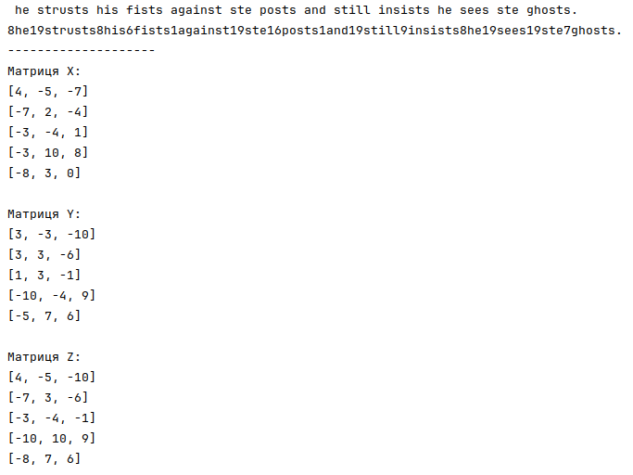

Рисунок 1 – робота першої частини

Скріншот роботи програмного коду другої частини:

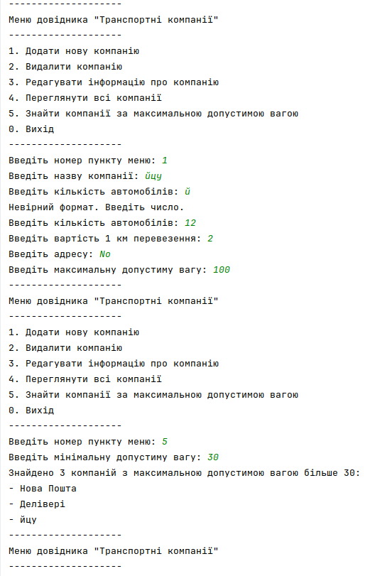

Рисунок 2 – робота другої частини

Висновок:  
 У результаті вивчення базових навичок використання базових структур даних у Python, включаючи рядки, списки, кортежі та словники, стало можливим освоєння принципів їх взаємодії та основних вбудованих методів для обробки цих структур. Це надає знання та навички для ефективної роботи з даними в мові програмування Python.